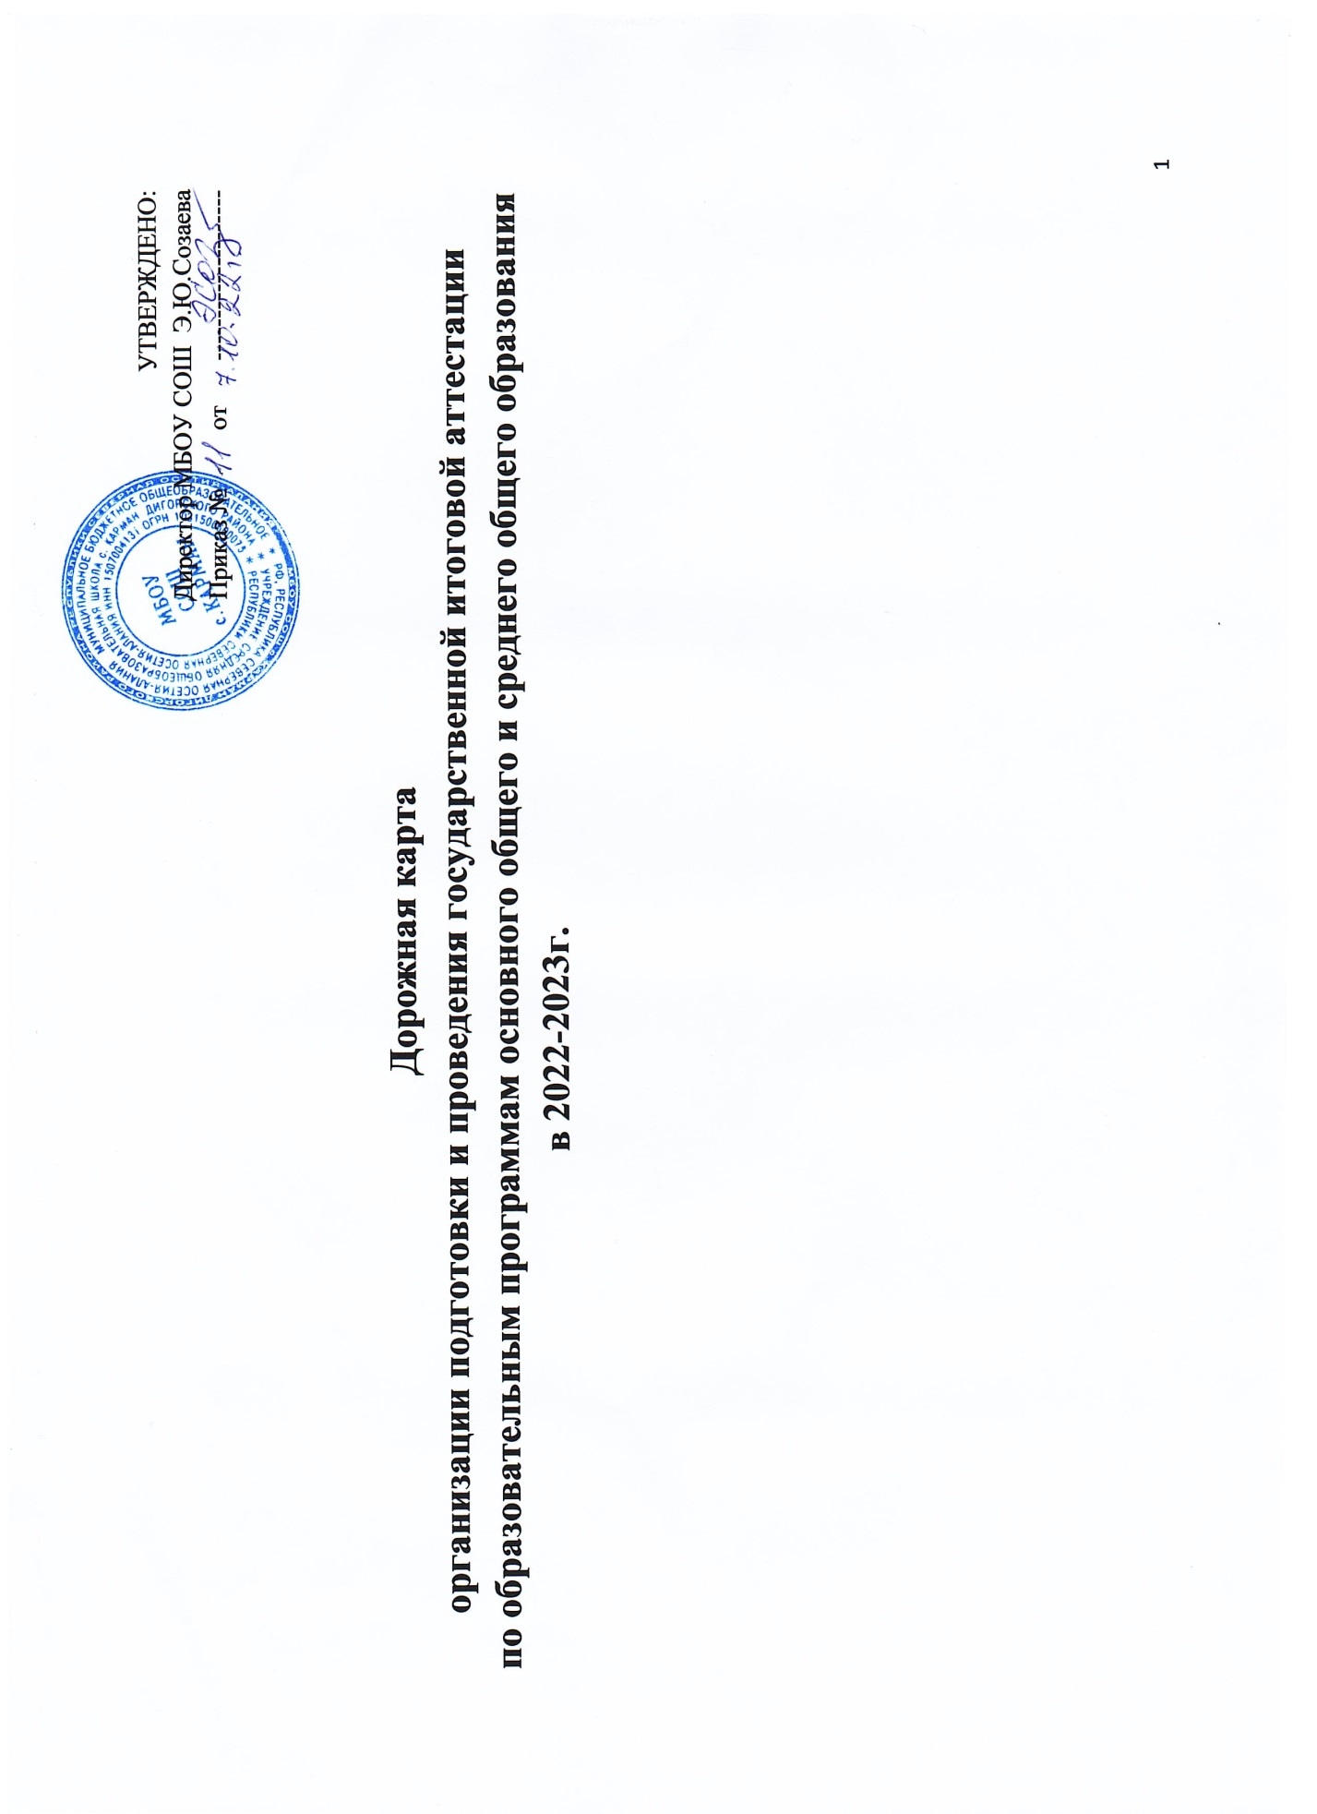

СОДЕРЖАНИЕ:
- Организационно-методическая работа
- Нормативные документы
- Работа с педагогами
- Работа с обучающимися 9-х, 11-х классов
- Работа с родителями выпускников
- Контроль подготовки к итоговой аттестации

  - Организационно-методическая работа

Сроки | Содержание работы | Ответственный
в течение учебного года | - Обеспечение участников ГИА учебно-тренировочными материалами, методическими пособиями, информационными и рекламными материалами.  - Использование Интернет-технологий в предоставлении возможности выпускникам и учителям работать с образовательными сайтами.  - Оформление страницы сайта школы «Государственная (итоговая) аттестация»:  - планы работы ОО по подготовке к итоговой аттестации выпускников 9 и 11 классов -телефоны «Горячей линии»  - новые нормативные документы по вопросам итоговой аттестации 2023года - - расписание экзаменов.  4. Проведение обучающих совещаний, родительских собраний по подготовке к итоговой аттестации обучающихся 11-х, 9-х классов. | Директор школы Э.Ю.Созаева  Зам.директора по УВР  А. А. Царакова  Отв.за работу официального сайта школы М.С.Дегтярева
сентябрь | Формирование нормативной базы для организации подготовки и проведения итоговой аттестации 2023 года. | . Администрация
декабрь-март | 1.Инструктивно-методическая работа с педагогами о технологии проведения ГИА  - Создание базы общественных наблюдателей  - Консультирование общественных наблюдателей по вопросу их деятельности во время проведения экзаменов, важности исполнения обязанностей. | Методический совет школы, администрация
Декабрь 2022 | 1.Индивидуальные консультации по вопросам подготовки и проведения ГИА  2.Проведение репетиционного экзамена по русскому языку (сочинение) в 11 классах | Учителя-предметники,  учитель словесности
сентябрь-май | Реализация графика проведения консультаций для обучающихся 9, 11 классов | Учителя-предметники,
май | 1.Выдача уведомлений выпускникам, допущенным к сдаче ГИА  - Педагогический совет по допуску обучающихся к ГИА  - Организация дополнительных занятий для выпускников | Администрация.  Зам.директора по УВР А.А.Царакова
июнь | 2.Анализ результатов ГИА -2022 | Зам.директора по УВР А.А.Царакова.

  - Нормативные документы

Сроки | Содержание работы | Ответственные
Сентябрь  Октябрь | Первичное анкетирование обучающихся 9 , 11 классов по вопросу выбора экзаменов ГИА | Зам.директора по УВР А.А.Царакова
ноябрь | 1.Содействие в формировании базы  пед.кадров, работающих в качестве организаторов в ППЭ, общественных наблюдателей.  2.Сбор копий паспортов участников ГИА- 2023 | Директор школы Э.Ю.Созаева К  Классные руководители
Декабрь  Февраль | 1.Оформление протоколов родительских собраний и листов ознакомления с информацией о проведении ЕГЭ и ОГЭ.  2.Сбор письменных заявлений участников ГИА о выборе экзаменов в форме ЕГЭ и ОГЭ.  3.Обновление информации о ГИА -2022 3на сайте школы.  4.Формирование базы данных . Корректировка списков участников ГИА по предметам по выбору (до 1 февраля – 11 класс; до 1 марта – 9 класс).  5. Приказ на проведение сочинения в 11 класс , как допуска к ГИА | Классные руководители  .  Директор школы Э.Ю.Созаева.  Зам.директор Царакова А.А.
Декабрь 2022 | 6 Проведение итогового сочинения , как допуск к ГИА -11
март | Приказ « Об утверждении списков организаторов ЕГЭ» | Администрация школы
май | 1.Приказ о допуске учащихся 9,11 классов к сдаче ОГЭ, ЕГЭ.  2.Приказ об ответственности лиц, привлекаемых к работе по проведению ГИА. | Директор школы Э.Ю.Созаева
июнь | 1.Подготовка справки о качестве проведения и результатах ГИА -2023  2.Формирование отчётов по результатам ЕГЭ, ОГЭ.  3.Проект плана работы по подготовке к ГИА на 2023-2024учебный год. | Зам.директора поУВР Царакова А.А.  Администрация.

  - Работа с педагогами

Сроки | Содержание работы | Ответственные
август | Изучение структуры КИМ- ов ГИА по предметам. | Учителя-предметники, председатели МО.
сентябрь | - Анализ типичных ошибок учащихся при сдаче ГИА в 2023 году.  - Планирование работы по подготовке учащихся к ГИА на уроках.  - Составление первичных списков обучающихся 9, 11 классов для сдачи ЕГЭ и ОГЭ по выбору.  - Работа с классными руководителями:  - контроль успеваемости и посещаемости учащихся 9,11 классов, - рекомендации психолога учащимся 9, 11 классов. | .  МО школы, учителя-  предметники,  Зам.директора по УВР А. А. Царакова  .
октябрь | Формирование индивидуального плана подготовки выпускников к итоговой аттестации | Учителя-предметники
ноябрь | Консультации по вопросам подготовки учащихся к ГИА:  - Работа с образцами бланков по ЕГЭ и ОГЭ.  - Проведение административного и текущего контроля.  - Организация и технология проведения ГИА.  - Обзор текущей информации о ходе подготовки к ГИА. | Зам.директора по УВР А.А.Царакова  .
декабрь | 1. Информирование о нормативных документах по организации итоговой аттестации в 2023 году.  2.Контроль подготовки к ГИА (реализация плана работы по подготовке к итоговой аттестации). | .  Директор школы Э.Ю.Созаева.
январь | 1.Подготовка к проведению тренировочных тестов с обучающимися 9, 11 классов в рамках школы.  2.Корректировка списков обучающихся 9, 11 классов для сдачи ЕГЭ и ОГЭ по выбору. | .Зам.директор Царакова А.А.  Учителя-предметники
февраль | - Изучение нормативных документов по организации ГИА -2023  - Проведения ежемесячно пробные тренировочные экзамены по русскому языку, математике и по предметам по выбору в 9 и 11 классах.  3.Анализ проведения и результатов тренировочных работ в 9 и 11 классах по русскому языку, математике и предметам по выбору ежемесячно. | .Зам.директор Царакова А.А.  учителя-предметники, председатели МО
март-май | 1.Контроль подготовки к ГИА.  2.Информационная работа с учителями-предметниками и классными руководителями. | Администрация школы  Кл.руководители 9,11 классов , учителя-предметники

  - Работа с учащимися 9-х, 11-х классов

Сроки | Содержание работы | Ответственные
в течение учебного года | - Собрание выпускников по вопросу содержания, особенностей подготовки и проведения ГИА в 2022-2023 году.  - Консультации для подготовки к ЕГЭ и ОГЭ.  - Тренировочные работы в 9 и 11 классах. | .  Учителя-предметники  кл.руководители, организаторы в  ППЭ  Учителя-предметники
сентябрь | 1.Анализ результатов ГИА прошлых лет, типичные ошибки.  2.Семинар «Ознакомление с основными направлениями самостоятельной работы по подготовке к ГИА»: - общие стратегии подготовки;  - планирование и деление учебного материала; - работа с демонстрационными версиями ГИА; - официальные сайты ГИА.  3. Анкетирование обучающихся по опросы «Экзамены по выбору», « Мой выбор уровня ЕГЭ по математике» | .  Учителя-предметники,  Зам.директора по УВР  А.А.Царакова  кл.руководители 9,11 классов
октябрь | 1. Работа по тренировке заполнения бланков ГИА.  2.Индивидуальное консультирование педагогами обучающихся выпускных классов.  3.Диагностическая работа по математике в 9 классах | Учителя-предметники .  учителя математики
ноябрь | 1.Работа с заданиями КИМ -ов различной сложности.  2.Индивидуальные консультации «Работа с бланками: типичные ошибки при заполнении бланков».  3.Заполнение анкет участниками ЕГЭ по предварительному выбору экзаменов. | Учителя-предметники,  зам.директора по УВР А.А .Царакова  .
декабрь | - Работа с образцами бланков ответов ГИА.  - Работа с демонстрационными версиями ЕГЭ и ОГЭ, кодификаторами и спецификацией.  3.Полугодовая аттестация по математике и русскому языку в 9 и 11 классах с использованием КИМ- ов. | Учителя-предметники  Учителя-предметники  Учителя-предметники
январь | 1.Изучение нормативных документов по ГИА в 2023 году.  2.Инструкция по проведению тренировочных работ в формате ЕГЭ и ОГЭ в рамках школы.  3.Тренировочные работы в формате ЕГЭ и ОГЭ в рамках школы.  4.Анализ проведения тренировочных работ в формате ЕГЭ и ОГЭ.  5.Индивидуальные и групповые консультации по проблемным вопросам  6.Сбор заявлений на ЕГЭ | Учителя-предметники,  зам.директора по УВР А.А.Царакова.
февраль | 1. Работа с демонстрационными версиями ГИА.  2.Индивидуальные консультации учителей-предметников по подготовке к ГИА . | Учителя-предметники, руководители МО
 | 3. Сбор заявлений на ОГЭ | Кл.руководитель 9. 11 классов..
март | - Консультация «Использование результатов ЕГЭ при поступлении в вузы».  - Индивидуальные рекомендации педагогов учащимся по подготовке к ЕГЭ и ГИА.  3.Тренировочные работы по предметам по выбору с использованием КИМов. | Зам.директора по УВР А.А.Царакова, учителя-предметники
апрель | - Уточнение прав и обязанностей участников ГИА.  - Повторное изучение Порядка проведении ГИА в 2023 году, расписания ГИА.  - Работа с демонстрационными версиями .  - Рекомендации учителей-предметников по подготовке к ЕГЭ и ГИА-9. | Кл.руководители 9,11 классов  Зам.директор А.А.Царакова.
май | - Организация дополнительных занятий  - Индивидуальное консультирование обучающихся.  - Работа с заданиями различной сложности.  - Практические занятия по заполнению бланков ответов.  4.Оповещение учащихся об организационных моментах проведения экзамена.  5.Выдача учащимся уведомлений на экзамены | Зам.директора по УВР А.А.Царакова, учителя-предметники кл.руководители 9,11 классов

5.Работа с родителями выпускников

Сроки | Содержание работы | Ответственные
сентябрь | Родительское собрание по проведению ГИА- 2023 | Кл.руководители, 9-х,11-хклассов  Зам.директора по УВР  А.А.Царакова
в течение года | 1.Индивидуальное консультирование и информирование по вопросам ГИА -2023 2.Информирование общественности через сайт школы о процедуре подготовки и проведения ГИА -23( нормативные документы, план работы, телефоны «Горячей линии») | Администрация школы,учителя
декабрь | 1. Информирование о ходе подготовки обучающихся к ГИА. | Кл.руководители
Январь  февраль | Информация для родителей о состоянии подготовки каждого выпускника к итоговой аттестации: посещаемость занятий, консультаций, итоги пробных, проверочных, тестовых, контрольных работ, уровень самостоятельной работы и т.д. (индивидуальные собеседования с родителями, родительские собрания, малые пед.советы...) | Директор школы Э.Ю.Созаева Кл.руководители, учителя-предметники  Зам.директор по УВР А,А.Царакова.
март | - Индивидуальные и групповые консультации для родителей выпускников 9 и 11 классов по оказанию помощи и организации контроля при подготовке к ГИА .  - Родительское собрание «Новинки нормативных документов по организации ГИА в 2022 - 2023 учебном году» | Учителя,  кл.руководители 9-х, 11-х классов зам.директора по УВР  А.А.Царакова, ..
апрель | Родительское собрание по ознакомлению с новыми нормативными документами по подготовке и проведению ГИА ( при необходимости ) | Администрация
апрель-май | Индивидуальное информирование и консультирование по вопросам подготовки и проведения ГИА. | Кл.руководители,

6.Контроль подготовки к итоговой аттестации

Сроки | Содержание работы | Ответственные
В течение года | 1.Организация контроля подготовки к ГИА в 11 классе и в 9 классе.  2. Организация работы с учащимися группы риска и их семьями.  3.Обеспечение необходимых условий для активного использования на уроках ИКТ.  4. Осуществление дифференцированного подхода на уроках к учащимся группы учебного риска.  5.Формы работы учителей-предметников по контролю качества.  6.Осуществление дифференцированного подхода к учащимся при организации подготовки к итоговой аттестации.  7.Работа классных руководителей с родителями по вопросу итоговой аттестации учащихся.  8.Тренировочные работы по русскому языку, математике в 11 классах, 9-х классах с использованием бланков ответов.  9. Тренировочные работы по предметам по выбору в 11-х , 9-х классах с использованием КИМ-ов и бланков ответов.  10Организация повторения в 9-х, 11-х классах.  11.Независимое тестирование | МО школы, учителя-  предметники,  Зам.директора по УВР А.А.Царакова.

